电子耗材询价公告
根据江苏航运职业技术学院采购管理办法的有关规定，江苏航运职业技术学院党委宣传部、新媒体工作室部分设备采用询价方式采购，欢迎各潜在供应商响应。
一、采购项目名称及采购预算：
采购项目名称：党委宣传部、新媒体工作室部分设备
项目编号：HYXJ2024038
采购预算：8220元
二、供应商资格条件：
符合《政府采购法》第二十二条规定的条件。
三、递交响应文件截止时间及地点
递交响应文件截止时间：2024年6月3日14时00分。
递交响应文件地点：江苏航运职业技术学院西大门北侧一楼评标室
四、联系方式
采购单位名称： 江苏航运职业技术学院
地 址： 南通开发区通盛大道185号
联系人：黄老师
联系电话： 0513-85960860
2023年 5月 27 日

项目需求
- 采购清单及技术要求
序号 | 设备名称 | 型号 | 数量
1 | 金士顿(Kingston)128GB SD存储卡 U3V60 4K数码相机内存卡  https://item.jd.com/67197555227.html | 128GB 读速280MB/s  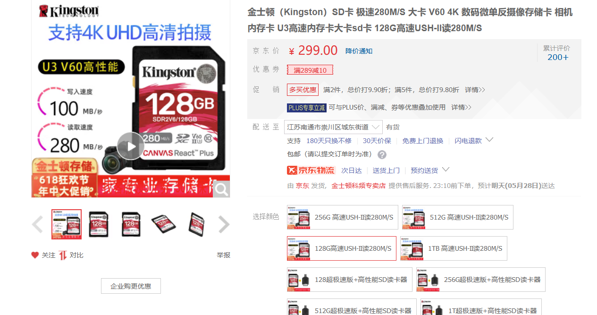 | 2
2 | 大疆麦克风DJIMIC2  https://item.jd.com/100070807231.html | 无线领夹麦克风（两发一收）  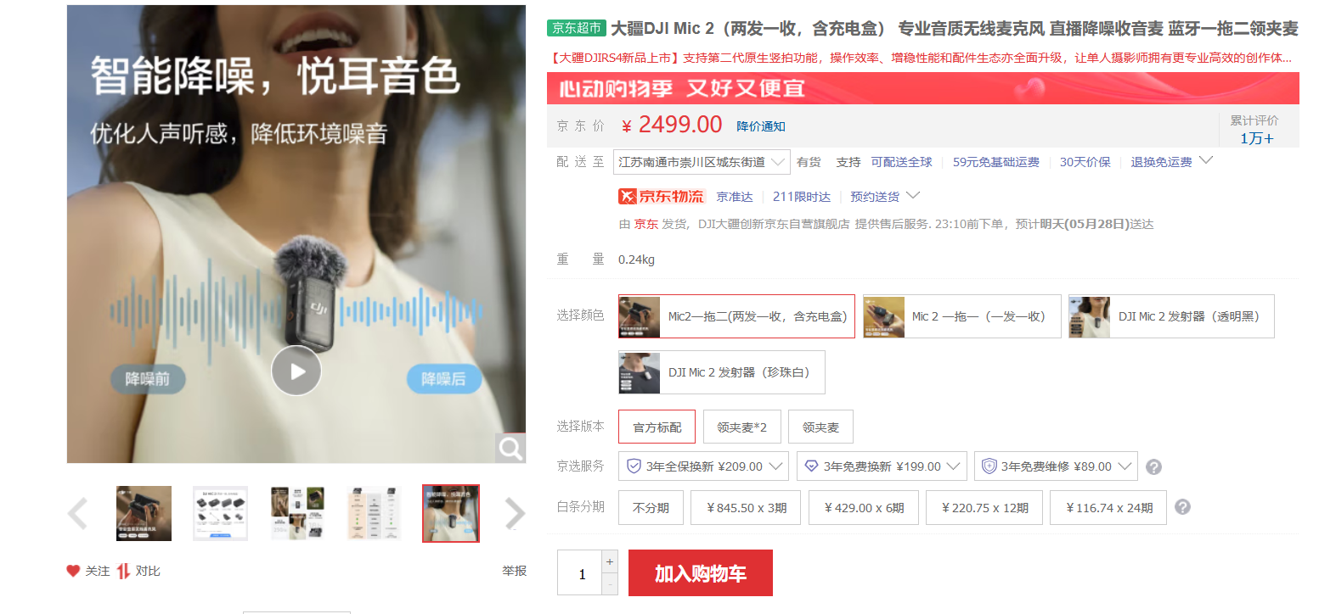 | 1
3 | 大疆(DJI)竖拍组件竖拍板如影  https://item.jd.com/10024108070148.html | 竖拍板  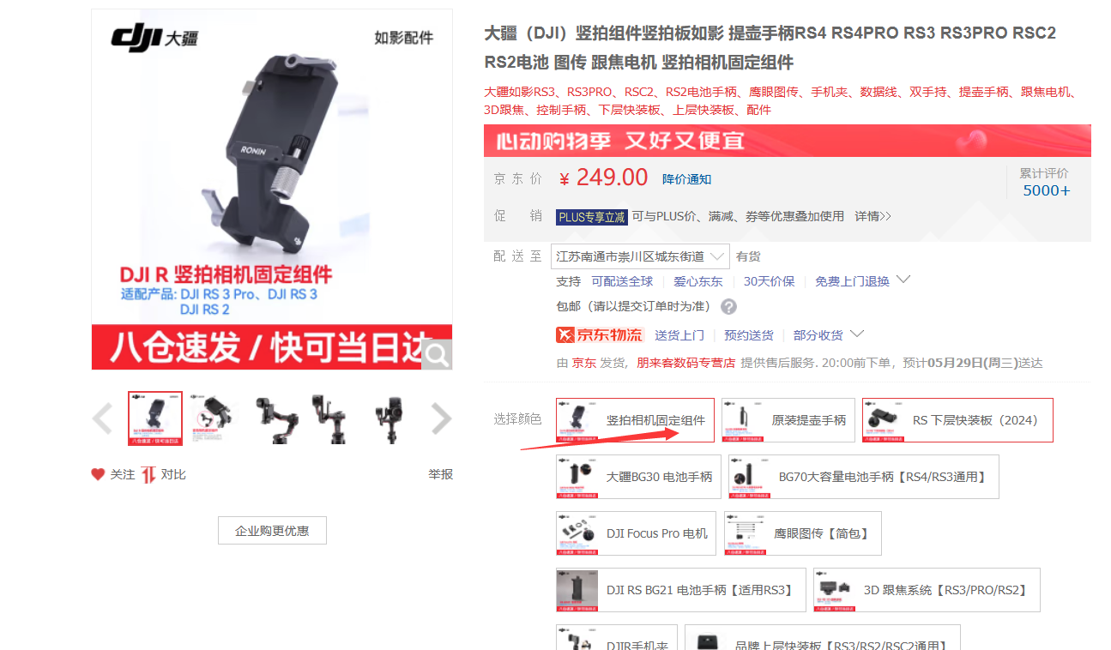 | 2
4 | 大疆(DJI)竖拍组件竖拍板如影提壶手柄  https://item.jd.com/10024108070148.html | 如影提壶手柄  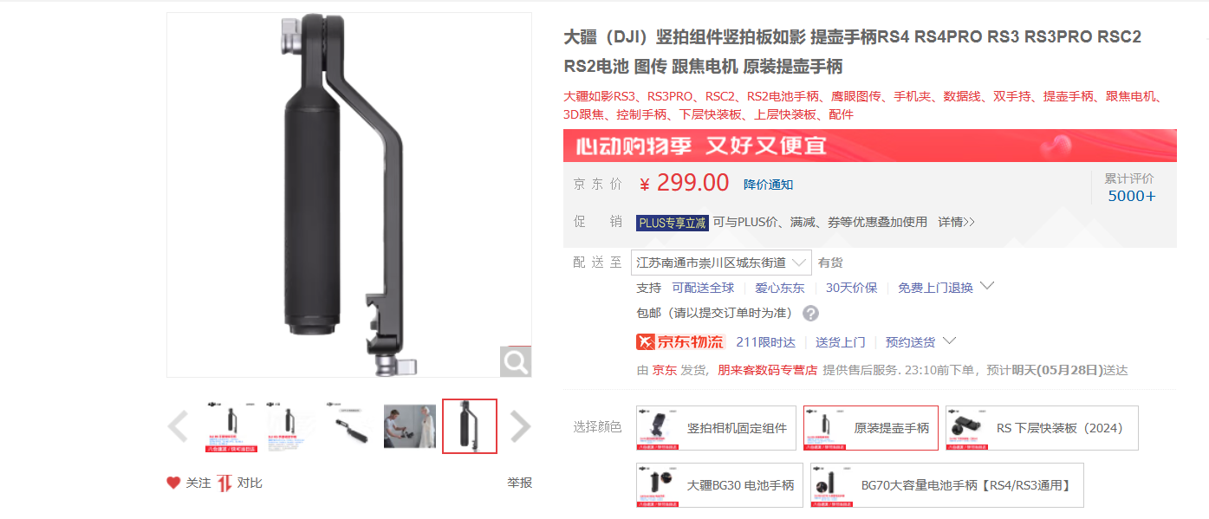 | 2
5 | 优篮子ulanziBP-VL99V口电池  https://item.jd.com/100111807658.html | V口电池  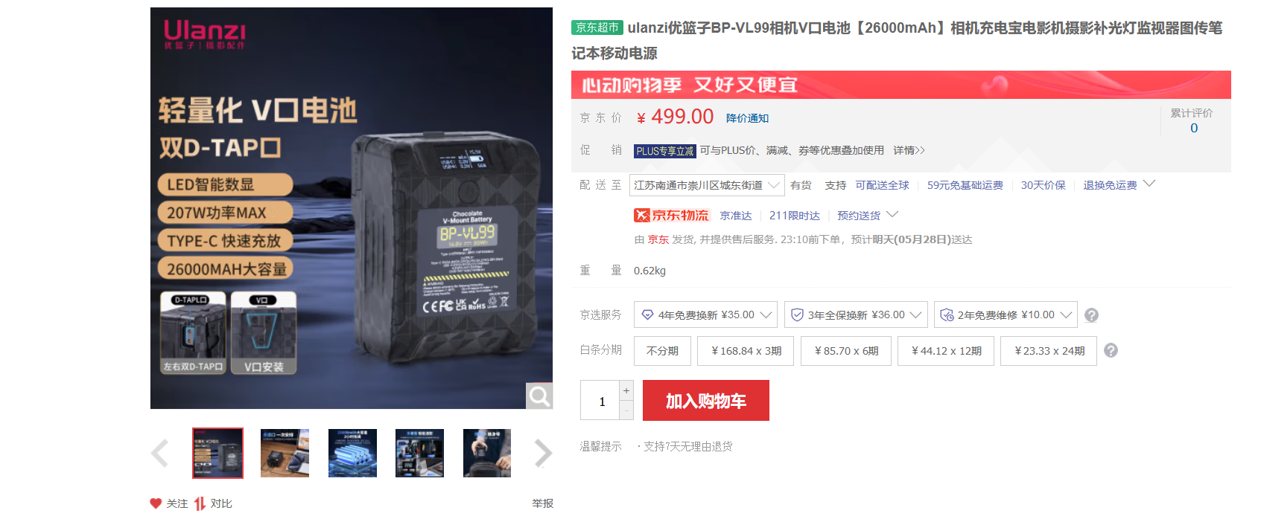 | 2
6 | 金士顿SD存储卡U3V60 4K数码相机内存卡  https://item.jd.com/30724014706.html#crumb-wrap | 读速170MB/s 256GB  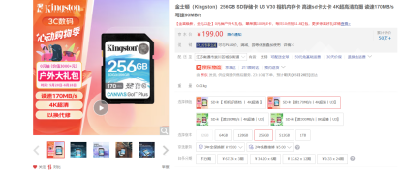 | 4
7 | 金士顿SD存储卡U3V60 4K数码相机内存卡  https://item.jd.com/30724014706.html#crumb-wrap | 读速170MB/s 64GB  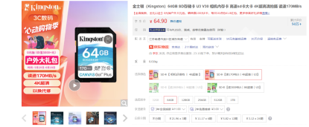 | 5
8 | 闪迪至尊极速存储卡CF卡  https://item.jd.com/1012451.html | 64GB  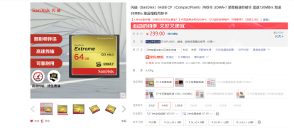 | 4
9 | 电子显示屏用SD卡 | 慢速4GB  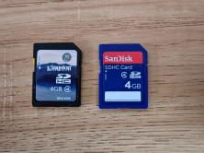 | 10

- 交货期限：合同签订之日起 7 日内交付使用。
- 供应商配送货物时，需按照采购方要求送至指定地点，并按要求摆放整齐。

供应商须知
一.适用范围：本次采购项目。
二.联合体：不接受联合体询价。
三.询价、履约保证金：不收取询价、履约保证金。
四.询价费用：不收取成交服务费，但供应商须承担参加询价有关的其他费用。
五.响应文件组成：为了方便评标，响应文件中的各项内容必须按照下列规定格式要求制作。
（一）资质部分：
1、三证合一营业执照副本（或营业执照、税务登记证、组织机构代码证副本）；
2、资质证明材料；
（二）技术、服务、报价部分
1、询价报价表；
2、其他有关资料。
六.询价报价
（一）询价报价须以人民币报价。
（二）询价报价包括为完成本项目所需的材料、生产、人力、装卸、运输、安装调试、利润、税金及其他不可预测等所有费用。
七．响应文件装订
（一）响应文件按着“响应文件组成”的顺序统一编目、编码，装订成一式三份（A4纸），响应文件所有页面必须加盖供应商公章。
（二）供应商愿意提供与本次询价有关的其他资料，可视各自的情况自行编制，规格幅面应与其他询价资料一致，附于响应文件之后，与其他询价资料页码统一编目、编码装订。
八．响应文件递交
供应商应当在询价文件要求的截止时间前，将响应文件密封、盖章送达指定地点。在截止时间后送达的响应文件为无效文件，询价小组拒收。
九．评标办法
评标委员会以潜在供应商报价为依据进行评标，合计总价最低者中标。

询价报价表
序号 | 货物名称 | 规格 | 数量 | 单价 | 总价
1
2
3
4
5
6
7
9
9
10

注：①表内各栏按要求逐一填写、计算，表内各栏内容与实际内容不符的，可自行加行、加列。
②在不影响整体框架下，投标人可根据需要自行调整格式。

供应商：（加盖公章）
法定代表人或委托代理人签字：
法定代表人或委托代理人联系电话：
时间：

承诺书

本单位承诺，本单位所供所有商品均符合国家、行业相关标准。如有虚假，将依法承担相应的责任。

供应商：（加盖公章）
法定代表人或委托代理人签字：
法定代表人或委托代理人联系电话：
时间：

